CQI
1.ชื่อผลงาน : พัฒนาระบบเวชระเบียนและรูปแบบการบันทึกทางการพยาบาลงานอุบัติเหตุและฉุกเฉิน โรงพยาบาลเรณูนคร
2.สรุปผลงานโดยย่อ : ผลของการพัฒนาระบบเวชระเบียนโดยพัฒนารูปแบบเวชระเบียนแบบฟอร์มใหม่ทำให้อัตราความสมบูรณ์ของเวชระเบียน เพิ่มขึ้น จากเดิม ร้อยละ 56.67 เป็น ร้อยละ 86.44 และอัตราความสมบูรณ์ของการใช้กระบวนการพยาบาล เพิ่มขึ้นจากเดิม ร้อยละ 47.67 เป็นร้อยละ 88.41 เจ้าหน้าที่ในหน่วยงานอุบัติเหตุฉุกเฉินมีความพึงพอใจในการใช้เวชระเบียนแบบฟอร์มใหม่ ร้อยละ 90 % และไม่เกิดข้อผิดพลาดของการใช้ข้อมูลจากเวชระเบียนในการรักษาผู้ป่วย
3.สมาชิกทีม:
1.นางกัญญาวีร์ ม่วงเรือง พยาบาลวิชาชีพชำนาญการ หัวหน้างานอุบัติเหตุฉุกเฉินและคณะ
4.เป้าหมาย :
1.อัตราความสมบูรณ์ของเวชระเบียนงานอุบัติเหตุและฉุกเฉิน ≥ 80 %
2.อัตราการความสมบูรณ์ของการใช้กระบวนการพยาบาล ≥ 80 %
3.เจ้าหน้าที่ในหน่วยงานอุบัติเหตุฉุกเฉินมีความพึงพอใจในการใช้เวชระเบียนแบบฟอร์มใหม่ ≥ 80 %
4.ไม่เกิดข้อผิดพลาดของการใช้ข้อมูลจากเวชระเบียนในการรักษาผู้ป่วย 0 %

5.ปัญหาและสาเหตุโดยย่อ
1.จากการประเมินและการทบทวนความสมบูรณ์ของเวชระเบียนในช่วง เดือนตุลาคม-ธันวาคม พ.ศ.2557 พบว่า อัตราความสมบูรณ์ของเวชระเบียนงานอุบัติเหตุและฉุกเฉิน ร้อยละ 56.67 เนื่องจากแบบฟอร์มเวชระเบียนไม่ครอบคลุม
2.จากการประเมินและการทบทวนความสมบูรณ์ของการใช้กระบวนการพยาบาลในช่วงเดือนตุลาคม-ธันวาคม พ.ศ.2557 พบว่า ความสมบูรณ์ของการใช้กระบวนการพยาบาล ร้อยละ 47.67 ส่วนใหญ่ขาดการบันทึกทางการพยาบาล และการระบุปัญหาของผู้ป่วย
3.ไม่มีแนวทาง/คู่มือการบันทึกทางการพยาบาลที่เป็นรูปแบบชัดเจน
4.พบว่าหากความสมบูรณ์ของเวชระเบียนและความสมบูรณ์ของการใช้กระบวนการพยาบาลที่ไม่สมบูรณ์ ถูกต้อง ครบถ้วน ส่งผลต่อการรักษาผู้ป่วย

6.กิจกรรมการพัฒนา
1.จัดประชุมวางแผนการปรับปรุงแบบฟอร์มเวชระเบียนใหม่ให้ครอบคลุมตามแบบการประเมินเวชระเบียน และมีการนำกระบวนการทางการพยาบาลแบบ Focus charting มาใช้ในหน่วยงาน
2.จัดประชุมเจ้าหน้าที่ชี้แจงการใช้เวชระเบียนแบบฟอร์มใหม่ และให้ความรู้แก่เจ้าหน้าที่เกี่ยวกับ การใช้กระบวนทางการพยาบาลตามแบบฟอร์มการประเมินเวชระเบียนของโรงพยาบาลเรณูนคร ก่อนการนำไปใช้จริงเพื่อให้เป็นแนวทางเดียวกันทั้งหน่วยงาน
4.จัดทำแนวทางการดูแลผู้ป่วยในกลุ่มโรคต่างๆ/คู่มือการบันทึกทางการพยาบาล
5.ระยะเวลาในการเก็บรวบรวมข้อมูลอยู่ในช่วง เดือนมกราคม 2558- พฤษภาคม 2558
6.นำแบบฟอร์มเวชระเบียนแบบใหม่และการใช้กระบวนทางการพยาบาลแบบ Focus charting มาใช้ในหน่วยงาน โดนประเมินสุ่มตรวจเวชระเบียนเดือนๆละ 30 ราย ตามแบบประเมินเวชระเบียน และการใช้กระบวนการพยาบาลแบบ Focus charting
7.ประเมินความพึงพอใจของการใช้เวชระเบียนแบบฟอร์มใหม่ของเจ้าหน้าที่ในหน่วยงานอุบัติเหตุและฉุกเฉิน
7.การเปลี่ยนแปลง
ก่อนการพัฒนาเวชระบียน | หลังการพัฒนาเวชระเบียนใหม่
1.แบบฟอร์มเวชระเบียนแบบเก่า  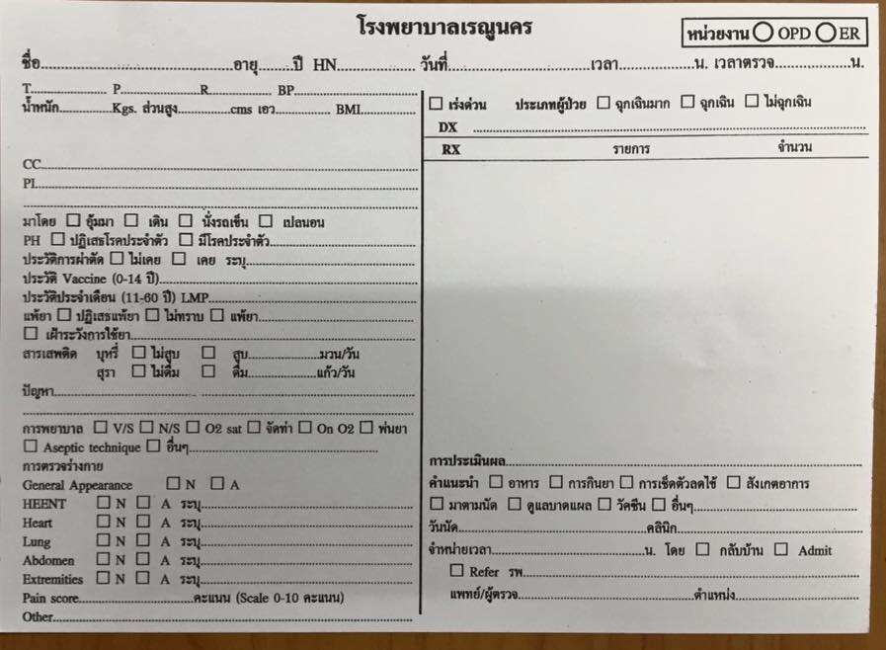  จากเวชระเบียนแบบเก่า พบว่า  - ไม่มีข้อมูลเลขบัตรประจำตัวประชาชน  - ไม่มีข้อมูลที่อยู่ สิทธิการรักษา  - ไม่มีที่เซ็นต์ยินยอมให้การรักษา  - ไม่มีที่บันทึกการใช้กระบวนการพยาบาลแบบ  Focus charting  - ไม่มีที่ลงระดับน้ำตาล  - ไม่สามารถ scan ลงในระบบ HosXp ได้ | 1.แบบฟอร์มเวชระเบียนใหม่  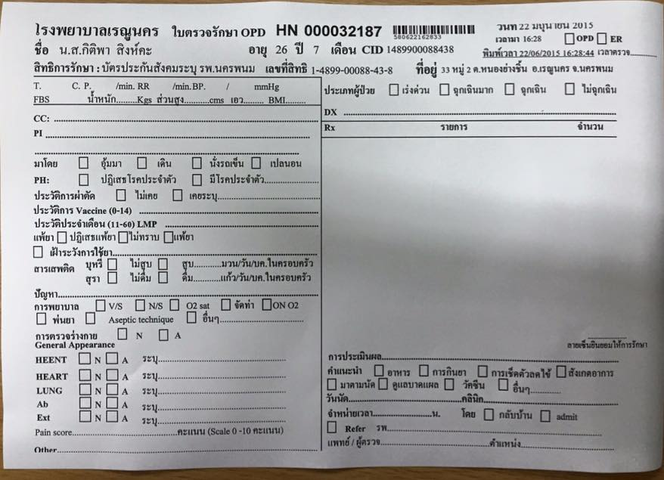  2.เพิ่มการใช้กระบวนการพยาบาล แบบ Focus charting  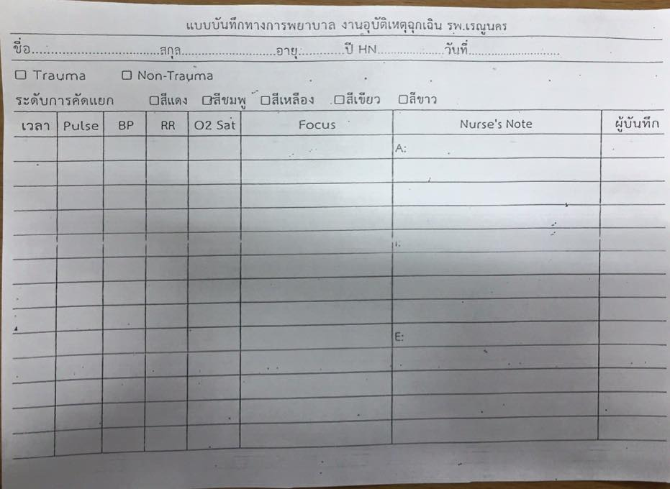
7.ผลลัพท์การดำเนินการ
7.1 กราฟเส้นแสดงอัตราความสมบูรณ์ของเวชระเบียน งานอุบัติเหตุและฉุกเฉิน เฉลี่ยตามรายเดือน
เป้าหมาย ≥ 80%
จากกราฟจะเห็นได้ว่าอัตราความสมบูรณ์ของเวชระเบียน มีอัตราเพิ่มสูงขึ้นของทุกเดือน เฉลี่ยโดยภาพรวม คิดเป็น ร้อยละ 80.56
9.2 กราฟเส้นแสดงอัตราการใช้กระบวนการพยาบาลแบบ Focus Charting งานอุบัติเหตุและฉุกเฉิน
เฉลี่ยตามรายเดือน เป้าหมาย ≥80%
จากกราฟจะเห็นได้ว่าอัตราความสมบูรณ์ของ Nursing Record แบบ Focus charting เฉลี่ยโดยภาพรวม คิดเป็น ร้อยละ 88.07
7.3 อัตราความพึงพอใจของการใช้เวชระเบียน แบบฟอร์มใหม่ของเจ้าหน้าที่ในหน่วยงานอุบัติเหตุและฉุกเฉิน ร้อยละ 95
7.4 ไม่เกิดข้อผิดพลาดของการใช้ข้อมูลจากเวชระเบียนในการรักษาผู้ป่วย

8.โอกาสพัฒนา / แผนการดำเนินงานต่อเนื่อง
พัฒนาแบบฟอร์ม Focus charting ลงในระบบ HosXp เพื่อให้สามรถเก็บข้อมูลได้ง่ายกว่าการเก็บเป็นแบบเอกสาร

9.บทเรียนที่ได้รับ : การบันทึกเวชระเบียนให้ได้มาตรฐานและถูกต้อง ความรู้ และทักษะของเจ้าหน้าที่มีผลต่อกระบวนการบันทึกทางการพยาบาล จึงต้องมีการให้ความรู้เกี่ยวกับกระบวนการทางการพยาบาลอย่างต่อเนื่อง และในหน่วยงานอุบัติเหตุฉุกเฉิน การนำการบันทึกการพยาบาลแบบ Focus charting มีความเหมาะสมและสะดวกแก่เจ้าหน้าที่ ผู้ให้บริการ และมีประโยชน์ต่อการให้บริการแก่ผู้ป่วยในภาวะเร่งด่วนและภาวะวิกฤต

